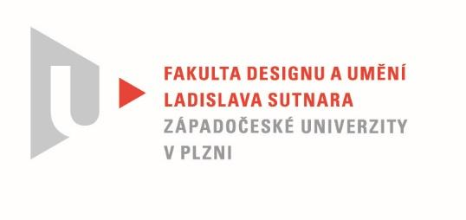

Protokol o hodnocení
kvalifikační práce

Název bakalářské práce: KOLEKCE REAGUJÍCÍ NA AKTUÁLNÍ VÝVOJ MÓDY A PŘINÁŠEJÍCÍ VLASTNÍ AUTORSKÝ PŘÍSTUP.

Práci předložil student: ZÍKOVÁ Kristina
Studijní obor a specializace: Fashion design

Posudek oponenta práce
Práci hodnotil: MgA. Adam Frk

- Cíl práce
Cíl práce byl splněn. Studentka vytvořila kolekci tří úplných outfitů rozšířených o doplňky na téma KOLEKCE REAGUJÍCÍ NA AKTUÁLNÍ VÝVOJ MÓDY A PŘINÁŠEJÍCÍ VLASTNÍ AUTORSKÝ PŘÍSTUP.

- Stručný komentář hodnotitele
Autorka se v práci zabývá tvorbou kolekce inspirované současnými módními trendy a zároveň se snaží komentovat společenskou situaci týkající se globální pandemie. Na základě trendových barevnic Pantone tvořila barevné kompozice, zatímco konstrukční řešení oděvů je inspirované trendem, který se vyznačuje kombinací formálního a funkčního/outdoorového oděvu.
Za největší přínos práce považuji práci s funkčními materiály. Z finálních oděvů i textové části je zjevné, že se studentka dostatečně seznámila s materiály, které ji poskytla firma Stigma Distribution a zvolila i vhodné technologie na jejich zpracování. Oděvy jsou zpracovány velmi čistě a kvalitně. Studentka tak svůj záměr zpracovat kolekci s ohledem na kvalitní řemeslo a funkčnost splnila.
Negativně hodnotím barevnou a kompoziční roztříštěnost bund a vesty, která je zapříčiněna použitím zbytkových materiálů, které byly autorce poskytnuty. Barvy spolu neladí a na oděvech vytvářejí zbytečný vizuální nepořádek. Jednotlivé barevné panely jsou podle mého názoru zakomponované nešťastně a bez ohledu na střihovou konstrukci. Výsledkem jsou tak oděvy, které nejsou zajímavé tvarem, objemem, materiálem či funkčními prvky, ale zejména grafickou kompozicí v přední části oděvu. Odkazy na pánské formální oděvy nevnímám jako přínos. Studentka podle mého názoru nevyužila potenciál, který poskytuje formát bundy/anoraku.
Za nedostatečné považuji řešení spodních částí oděvů, které s těmi svrchními nekorespondují po střihové ani materiálové stránce. Zvláště pánské kalhoty působí na mužské postavě nelichotivě.
Studentka oděvy rozšířila o doplňky v podobě klobouků a nákrčníku. Klobouky mají zajímavý tvar a funkční využití. Potisk nákrčníku a části klobouku považuji za technicky dobře zvládnutý. Výhrady mám však k samotnému grafickému vzoru. Rozumím, že pandemie se stala každodenní součástí našich životů, nevidím však důvod v použití fotek lidí s rouškami na nákrčníku a klobouku. Pokud šlo o zachycení ponuré atmosféry probíhající pandemie, tento záměr nekoresponduje s dynamickým a sportovním charakterem svrchních oděvů.

- Vyjádření o plagiátorství
Z mého pohledu se nejedná o plagiátorství.

4. Navrhovaná známka a případný komentář
Navrhuji známku velmi dobře. Studentka úspěšně pracovala s funkčními materiály, volila vhodné technologie zpracování a kolekci rozšířila o doplňky. Za negativum však považuji barevnou kompozici bund a materiálové a střihové řešení kalhot a šatů. Tomu odpovídá výše uvedené hodnocení.

Datum: 25. 6. 2021 MgA. Adam Frk

